上海华俱酒店有限公司“7.16”

高处坠落死亡事故调查报告

2021年7月16日8时04分左右，在浦东新区沪南公路1055号上海华俱酒店有限公司如家酒店北蔡店（以下简称“华俱酒店”）内发生一起高处坠落事故，造成1人死亡。

事故发生后，根据《中华人民共和国安全生产法》和《生产安全事故报告和调查处理条例》（国务院令第493号）等相关法律法规的要求，以及浦东新区人民政府的授权，由浦东新区应急管理局（以下简称“区应急管理局”）牵头，会同上海市公安局浦东分局、浦东新区总工会、浦东新区北蔡镇人民政府，并邀请浦东新区监察委员会派员组成调查组。调查组通过现场勘查、调查取证、综合分析等，查明了事故发生的原因，认定了事故的性质，提出了对有关责任人员、责任单位的处理建议和防范措施。现将情况报告如下：

**一、基本情况**

**（一）项目维修情况**

华俱酒店因三楼外墙渗水，酒店股东邱银光将维修工程发包给上海宝剀装饰工程有限公司（以下简称“宝剀公司”）承揽，因维修项目小，华俱酒店没有与宝剀公司签订书面合同。

**（二）相关单位情况**

华俱酒店，成立于2018年3月27日，住所地址：上海市浦东新区沪南路1089、1097号4-6层。法定代表人：林祥。业务范围：酒店管理，旅馆，物业管理，园林绿化，保洁服务，礼仪服务、会展服务，干洗服务（不设工场），装饰材料、五金交电、日用百货的销售。

宝剀公司，成立于2021年1月25日，住所地址：上海市崇明区中兴镇兴工路37号。法定代表人：刘春炎。经营范围：经营范围包括许可项目：各类工程建设活动，建设工程设计。（依法须经批准的项目，经相关部门批准后方可开展经营活动，具体经营项目以相关部门批准文件或许可证件为准）一般项目：普通货物仓储服务（不含危险化学品等需许可审批的项目），装卸搬运，专业保洁、清洗、消毒服务，信息咨询服务（不含许可类信息咨询服务），门窗、消防器材、建筑装饰材料、电线电缆、五金产品、电子产品、照明器具、厨房设备、家具、办公用品、机械设备、仪器仪表、金属材料、金属制品、纸制品、木制品、陶瓷制品、橡胶制品、化妆品、日用品的销售。（除依法须经批准的项目外，凭营业执照依法自主开展经营活动）。

**（三）事故相关人员情况**

1.刘春炎，宝剀公司法定代表人兼现场负责人，全面负责华俱酒店三楼外墙维修施工质量、安全管理工作。

2.邹银桥，宝剀公司雇佣的临时工，负责华俱酒店三楼外墙维修工作。

3.邱银光，华俱酒店股东之一，全面负责华俱酒店的基建维修项目。

4.方友光，华俱酒店装修现场负责人，负责华俱酒店装修现场施工、安全管理工作。

二、事故发生经过和救援情况

**（一）事故发生经过**

2021年7月12日下午，宝剀公司法定代表人刘春炎带着邹银桥来到华俱酒店三楼维修外墙，华俱酒店现场负责人方友光带他们到酒店北侧的楼下，看了三楼外墙渗水需要维修的地方，然后到了酒店六楼楼顶，邹银桥问绳子绑在哪里，方友光说绳子绑在六楼楼顶南面的铁管上。随后，刘春炎和邹银桥就对三楼外墙进行维修，由邹银桥将绳子的中间绑在六楼楼顶的铁管上，一段作为工作绳，另一段作为安全绳，采用座板式作业方式下到三楼对北面外墙渗水处进行防水处理，刘春炎负责调水泥砂浆及递送材料给邹银桥，并负责现场安全；7月15日晚，刘春炎因有事回江苏如皋老家。

7月16日上午，邹银桥继续对三楼外墙进行维修；7时30分，方友光来到大楼北侧外墙进行安全检查，约20分钟后，有人找其有事离开了现场；8时04分，邹银桥在维修外墙面过程中，突然随座板、塑料桶、绳子等维修工具从三楼外墙一同坠落到地上。

**（二）应急救援情况**

事故发生后，现场有行人拨打了“110”报警电话，方友光得知事故信息后赶到现场，拨打了“120”急救电话，“120”到现场后将邹银桥送至上海市曙光医院东院救治，经抢救无效于当日8时30分死亡。

**三、事故造成的人员伤亡和直接经济损失**

**（一） 死者人员情况**

邹银桥，男，42岁，江苏省如皋市人，宝剀公司雇佣的临时工。

**（二）事故直接经济损失**

事故直接经济损失约人民币190万元。

四、现场勘查及鉴定情况

**（一）事故现场情况**

1.事发大楼共6层，其中1至2层为国美电器北蔡店，3至6层为华俱酒店；事发作业现场位于三楼北面外墙，已批了一层水泥砂浆；邹银桥坠落地面处有水泥砂浆和血迹。

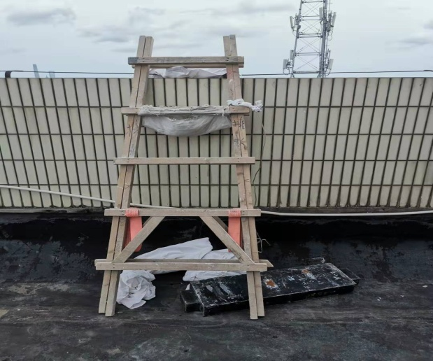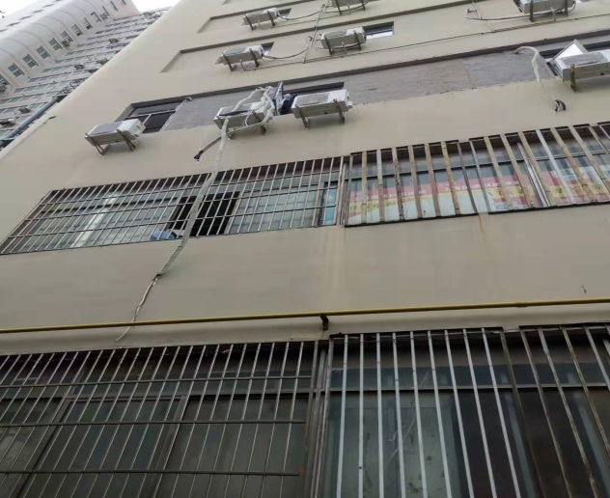2.经现场勘察，六楼楼顶上有1个木质人字梯架在北侧围墙上，人字梯上端有块白布垫在人字梯与围墙之间，围墙下有个黑色长方形配重块（长1米、宽0.2米、厚0.1米、重44.5公斤），为酒店电梯配重块，之前一直放在六楼楼顶上；楼顶南面距离地面1.5米的地方有个铁管固定在墙上。

**（二）调阅视频监控情况**

经调阅监控室监控视频：7月16日8时04分30秒，邹银桥在对北面三楼外墙面进行维修过程中，突然随座板、水桶、绳子等维修工具一同坠落到地面（坠落高度约9米）。

**（三）综合分析判断情况**

事故调查组综合勘察调查情况判断，7月16日8时左右，邹银桥将工作绳绑扎在六楼楼顶北侧人字梯下的配重块上，在采用座板式作业方式从楼顶下到三楼北面的外墙进行墙面维修过程中，因配重块重量小于邹银桥体重及座板、水桶等工具重量之和，且工作绳绑在配重块上未绑扎牢固，致使配重块一头翘起，工作绳子从配重块中脱落，突然其随座板、水桶、绳子等维修工具一同坠落到地上，导致事故发生。

**（四）酒店安全管理情况**

1.华俱酒店制定了《施工安全管理制度》《高危作业安全管理制度》等规章制度，酒店装修现场负责人方友光口头对邹银桥进行了安全教育和交底。但未与宝剀公司签订书面合同或协议，没有约定各自的安全生产管理职责；对宝剀公司的施工作业过程没有尽到统一管理职责。

2.宝剀公司未制定外墙渗水维修施工方案；未对邹银桥进行安全教育培训；未审查确认邹银桥的高空作业证书，即安排其进行外墙防水维修；未安排专人进行现场监护并落实现场安全措施；座板式单人吊具作业前未对其安全作业条件进行检查验收。

3.邹银桥不具备座板式单人吊具悬吊作业安全知识和技能，违反了《座板式单人吊具悬吊作业安全技术规范》第4.1.2“挂点装置静负荷承载能力至少为全部负载的2倍”的规定，将工作绳绑扎在配重块上进行施工作业，没有按规范设置安全绳。通过国家应急管理部网站，进入“特种作业操作证及安全生产知识和管理能力考试合格信息查询”平台，没有查询到邹银桥的相关证件信息。

五、事故发生原因和事故性质

**（一）事故发生的原因**

1.直接原因

邹银桥不具备登高作业资格，缺乏座板式单人吊具悬吊作业安全知识和技能，违规将工作绳绑扎在配重块上进行施工作业，没有按规范设置安全绳，配重块承重不足导致工作绳从配重块上脱落，造成事故。

2.间接原因

（1）华俱酒店未与宝剀公司签订书面合同或协议，没有约定各自的安全生产管理职责；对宝剀公司的施工作业过程没有尽到统一管理职责。

（2）宝剀公司未制定外墙渗水维修施工方案；未对邹银桥进行安全教育培训；未审查确认邹银桥的高空作业证书，即安排其进行外墙防水维修；未安排专人进行现场监护并落实现场安全措施；座板式单人吊具作业前未对其安全作业条件进行检查验收。

**（三）事故性质**

经事故调查组认定，“7.16”死亡事故是一起一般等级的生产安全责任事故。

六、对相关责任人员和单位的处理建议

**（一）对事故责任者的责任认定和处理建议**

1.邹银桥，不具备登高作业资格，缺乏座板式单人吊具悬吊作业安全知识和技能，违规作业导致事故发生，对事故的发生负有直接责任，鉴于其已死亡，不予追究。

2.刘春炎，违章安排无高空作业证的施工人员进行外墙维修作业，且未安排专人进行现场监护并落实现场安全措施，对事故的发生负有直接管理责任，涉嫌重大责任事故罪，建议公安机关依法追究其刑事责任。

3.方友光，未审核施工人员的高空作业证书；现场安全巡查不到位，对事故的发生负有责任，建议华俱酒店依据酒店规章制度予以处理。

**（二）对事故单位的责任认定和处理建议**

1.宝剀公司未制定外墙渗水维修施工方案；未对邹银桥进行安全教育培训；未审查确认邹银桥的高空作业证书，即安排其进行外墙防水维修；未安排专人进行现场监护并落实现场安全措施；座板式单人吊具作业前未对其安全作业条件进行检查验收,违反了原《中华人民共和国安全生产法》第二十七条、第四十条以及《座板式单人吊具悬吊作业安全技术规范》相关规定，对事故的发生负有责任，建议区应急局依法给予行政处罚。

2.华俱酒店未与宝剀公司签订书面合同或协议，没有约定各自的安全生产管理职责；对宝剀公司的施工作业过程没有尽到统一管理职责,违反了原《中华人民共和国安全生产法》第四十六条之规定，建议区应急局依法给予行政处罚。

七、整改防范措施建议

（一）宝剀公司要认真吸取事故教训，进一步落实安全生产主体责任；要针对酒店外墙面渗水维修、改造等施工内容制定安全管理规定及操作规程；要进一步加强从业人员的安全教育培训和安全交底；要严格审查施工人员的高空作业证书；要加强施工现场安全管理，安排专人进行现场监护并落实安全措施，及时发现并制止施工人员的违章行为，切实消除事故隐患，杜绝此类事故的再次发生。

（二）华俱酒店要规范生产经营行为，发包生产经营项目要与承包单位签订承包合同和安全生产管理协议；要对承包单位的施工作业过程尽到统一管理职责，定期进行安全检查，发现安全问题的，及时督促施工单位落实整改，确保安全施工。

“7.16”邹银桥死亡事故调查组

2021年10月15日